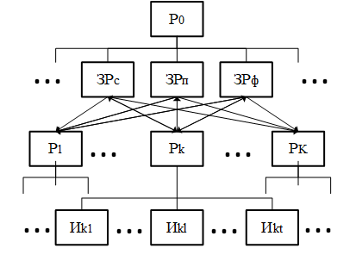

– Руководитель организации

– Зам. Руководителя по снабжению, С, производству, П, финансированию, Ф и др.

– Руководитель подразделений

– Исполнители

Рис. 8.6.2.3. (8.1.4.6.) Функциональная структура оргуправления

– звено оргструктуры или оргячейки

– вертикальные связи (отношения)